Introduction
Cours ENI « Les instructions itératives»
Module 4

Table des matières
Introduction 3
La boucle Pour 4
Énoncé - TD - Moyenne de notes 5
La boucle TantQue 6
Énoncé - TD - Moyenne de notes (version 2) 9
Énoncé - TD - Que fait cet algorithme ? 12
La boucle Répéter 13
Quelle boucle choisir ? 14
Types de Boucles et Leur Utilisation 14
Boucle Pour (Pour) 14
Boucle Tant Que (TantQue) 14
Boucle Répéter Tant Que (Répéter...Tant Que) 15

Introduction
Objectifs
- Comprendre le principe des instructions itératives
- Savoir utiliser les structures itératives
- Connaître les caractéristiques de chaque boucle et savoir laquelle utiliser en fonction de la situation
- Appréhender les boucles imbriquées
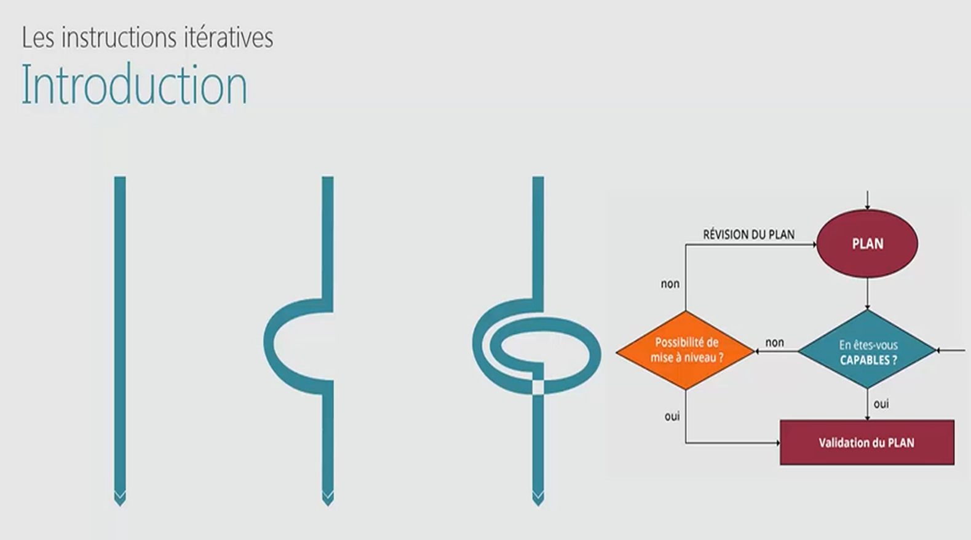

La boucle Pour
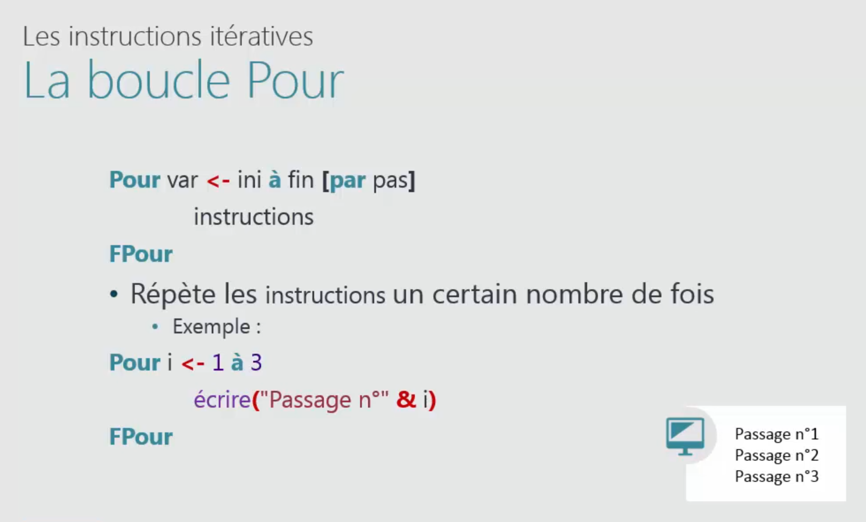
Explication des éléments :
- compteur : C'est la variable qui sert de compteur pour la boucle. Elle prend une valeur initiale (valeurDépart) et évolue jusqu'à une valeur finale (valeurFin).
- valeurDépart : C'est la valeur de départ du compteur, généralement un entier.
- valeurFin : C'est la valeur jusqu'à laquelle le compteur va évoluer.
- pas : valeur à incrémenter à la valeur courante du compteur.
- Instructions à répéter : Ce sont les actions que l'algorithme répète à chaque itération de la boucle.
- FPour : Indique la fin de la boucle.

Énoncé - TD - Moyenne de notes
Afficher et demander les saisies suivantes :
Entrer le nombre de valeurs :
3
Valeur :
12
Valeur :
17,5
Valeur :
14
La moyenne est 14,5

Solution :
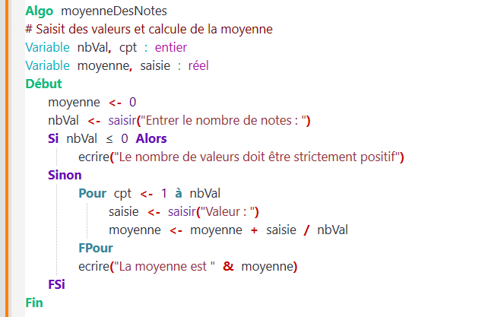

La boucle TantQue
La boucle Tant que (ou while) en algorithmie est une structure de contrôle qui permet de répéter un ensemble d'instructions tant qu'une condition est vraie.
Contrairement à la boucle Pour, on n'a pas un nombre d'itérations défini à l'avance ; c'est la condition qui contrôle la durée de la boucle.
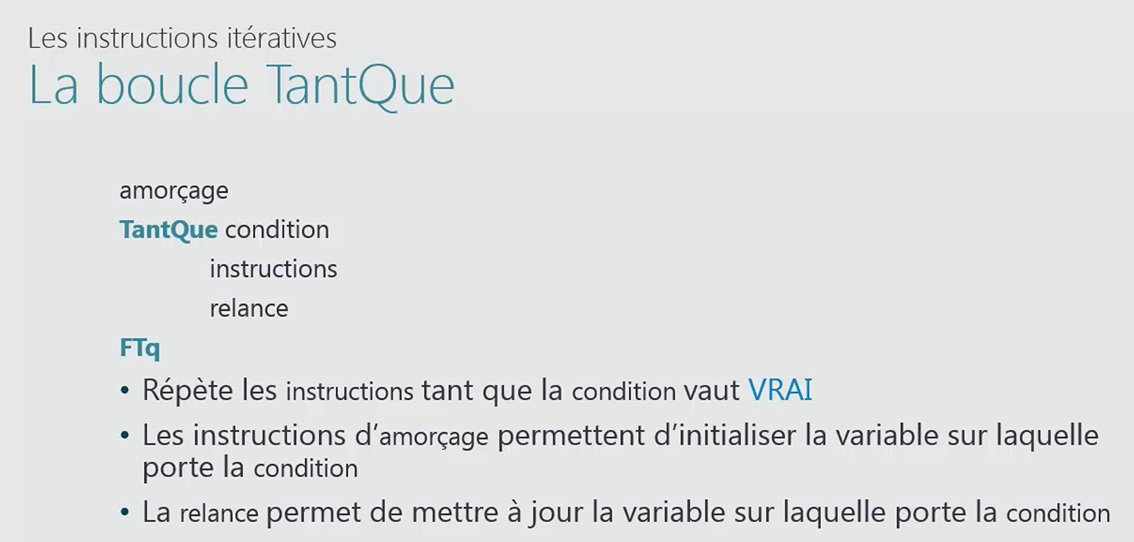

Explication
- Répète les instructions tant que la condition vaut VRAI
- Les instructions d’amorçage permettent d’initialiser la variable sur laquelle porte la condition
- La relance permet de mettre à jour la variable sur laquelle porte la condition

Exemple :
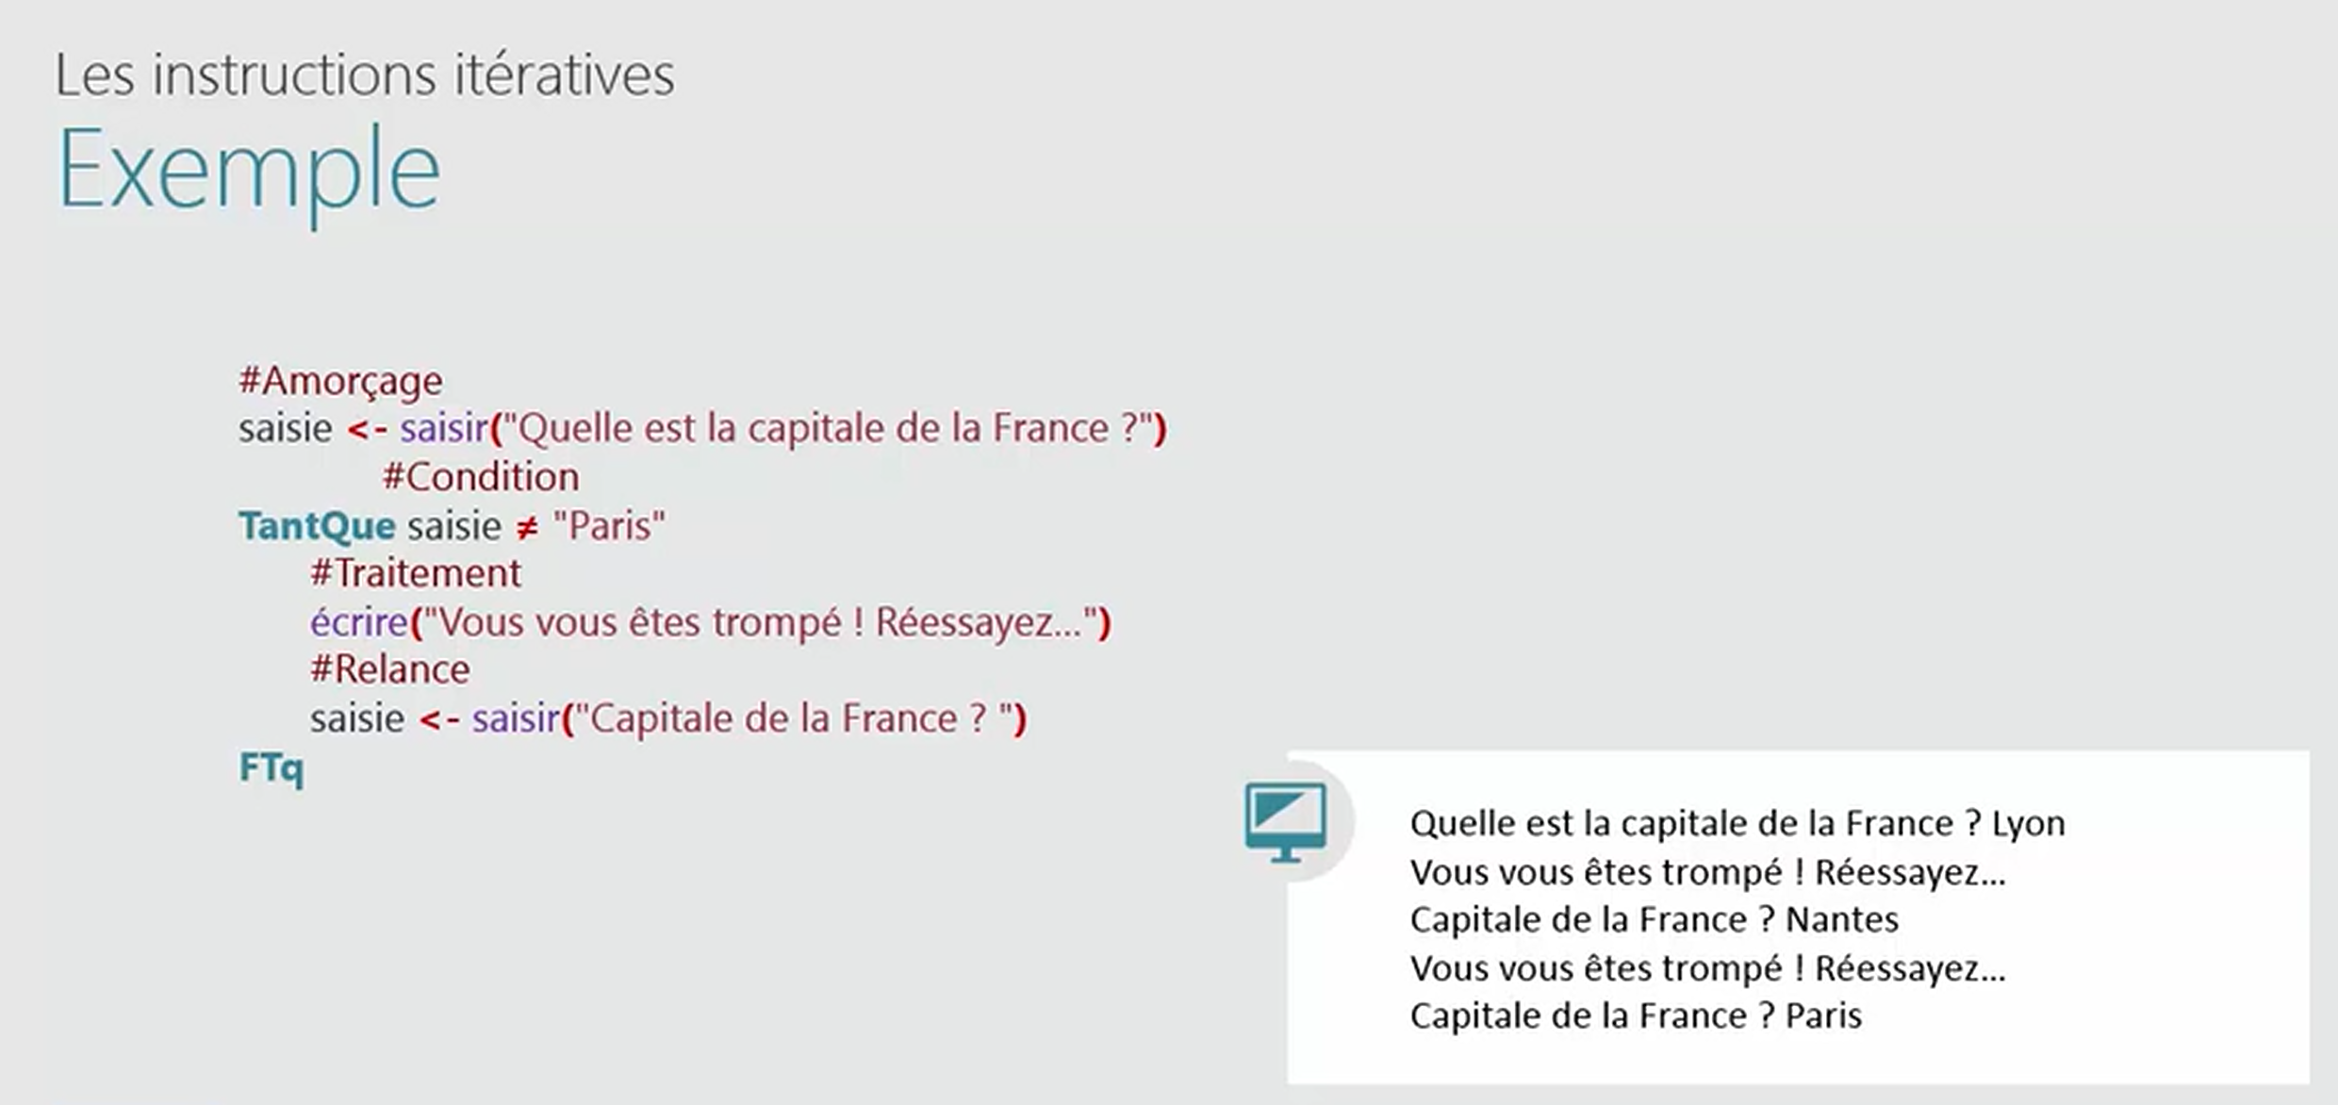
Exemple :
Imaginons un programme qui demande à l'utilisateur de saisir un nombre jusqu'à ce qu'il entre un nombre positif :
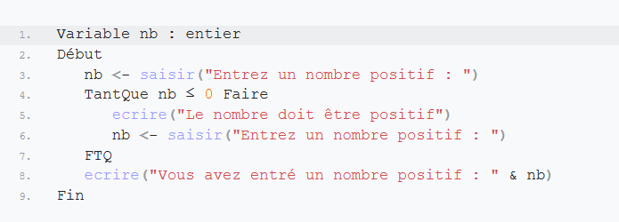
Fonctionnement :
- Initialisation : La variable nb est initialisée avec une première valeur saisie par l'utilisateur.
- Test de la condition : La boucle vérifie si nb ≤ 0.
  - Si c'est vrai (le nombre est négatif ou nul), le programme affiche un message et demande à l'utilisateur de saisir un autre nombre.
  - Si c'est faux (le nombre est positif), la boucle se termine, et le programme affiche le nombre saisi.
- Répétition : La boucle continue tant que la condition (nb ≤ 0) est vraie. Dès que l'utilisateur entre un nombre positif, la boucle s'arrête.
Avantages :
- Flexibilité : La boucle Tant que est utile lorsque vous ne savez pas à l'avance combien de fois vous devrez répéter un bloc d'instructions.
- Contrôle dynamique : La condition peut dépendre de divers facteurs, comme des saisies de l'utilisateur ou des calculs réalisés pendant l'exécution du programme.
Particularités :
- Pas de limite d'itérations prédéfinie : La boucle continue jusqu'à ce que la condition devienne fausse. Cela peut se produire après un nombre indéterminé d'itérations.
- Risque de boucle infinie : Si la condition ne devient jamais fausse, la boucle continue indéfiniment. C'est pourquoi il est important de s'assurer que quelque chose dans le corps de la boucle modifie la condition pour qu'elle devienne fausse à un moment donné.

Conclusion :
La boucle Tant que est particulièrement adaptée pour des situations où l'on veut répéter des actions jusqu'à ce qu'une certaine condition soit remplie, sans avoir un nombre d'itérations fixe à l'avance.

Énoncé - TD - Moyenne de notes (version 2)
Calculer la moyenne de notes jusqu’à ce que l’utilisateur entre -1 :
Note (-1 pour terminer) ?
12
Note (-1 pour terminer) ?
15
Note (-1 pour terminer) ?
-1
La moyenne des notes est de 13,5

Solution :
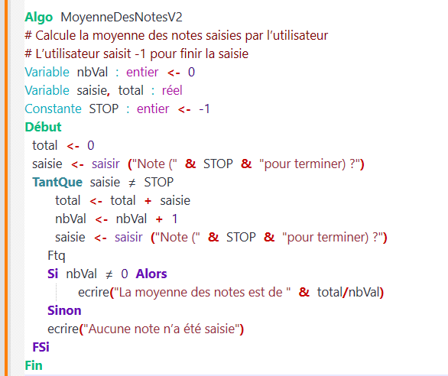
Cet algorithme permet de calculer la moyenne des notes saisies par l'utilisateur.
L'utilisateur entre successivement des notes et peut terminer la saisie en entrant -1, ce qui signale la fin de l'opération.
Voici une explication détaillée de son fonctionnement :
Étapes principales de l'algorithme
Initialisation
- nbVal (nombre de valeurs) est initialisée à 0, pour compter le nombre de notes saisies.
- Total est initialisée à 0, pour accumuler la somme des notes saisies.
- STOP est une constante, définie à -1, utilisée pour indiquer à l'utilisateur qu'il doit entrer -1 pour terminer la saisie des notes.
Saisie de la première note
- L'algorithme commence en demandant une première note à l'utilisateur :
saisie <- saisir("Note (" & STOP & " pour terminer) ?")
- . Cette première note est ensuite vérifiée dans la boucle TantQue.
Boucle TantQue
- Condition de la boucle : Tant que la valeur de saisie est différente de STOP (c'est-à-dire -1), la boucle continue.

- À chaque itération :
  - La note saisie est ajoutée à la somme totale : total <- total + saisie
  - . Le compteur de notes (nbVal) est incrémenté de 1.
  - Une nouvelle note est ensuite demandée à l'utilisateur pour la prochaine itération.
- Si l'utilisateur entre -1, la boucle se termine et le programme passe à la suite.
Calcul et affichage de la moyenne
- Après la boucle, l'algorithme vérifie si des notes ont été saisies, c'est-à-dire si nbVal ≠ 0 :
  - Si c'est le cas, la moyenne est calculée en divisant le total des notes par le nombre de notes : total / nbVal
  - Le résultat est affiché : ecrire("La moyenne des notes est de " & total/nbVal).
- Si aucune note n'a été saisie (si l'utilisateur a directement entré -1), l'algorithme affiche : "Aucune note n’a été saisie".

Exemple
- L'utilisateur entre les notes suivantes : 12, 15, 18, et termine avec -1.
- total devient : 12 + 15 + 18 = 45
- nbVal est égal à 3, car trois notes ont été saisies.
- La moyenne est donc : 45 / 3 = 15, et le programme affiche : "La moyenne des notes est de 15".
Si aucune note n'est saisie :
- Si l'utilisateur entre directement -1, aucune note n'est comptée. Le programme affiche alors : "Aucune note n’a été saisie".

Énoncé - TD - Que fait cet algorithme ?
L’algorithme suivant contient des erreurs, à vous de les débusquer et de les corriger.
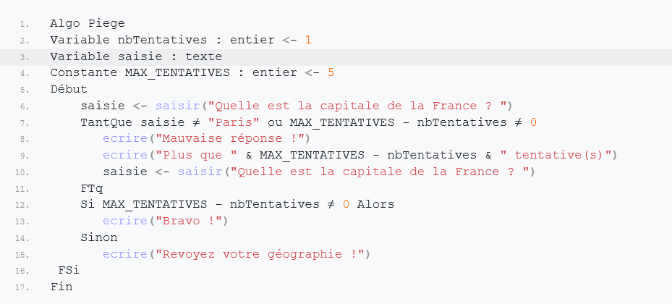
Solution :
Cet algorithme semble poser une question et laisser à l’utilisateur cinq tentatives pour donner la bonne réponse. Néanmoins, il y a trois erreurs dans cet algorithme :
• Tout d’abord, la relance est incomplète : la variable nbTentatives n’est jamais incrémentée. Elle est initialisée à un et ne change jamais de valeur. Les tentatives de l’utilisateur ne sont donc pas comptées.
• Ensuite, la condition de boucle est fausse : pour rester dans la boucle, il faut à la fois ne pas avoir donné la bonne réponse et qu’il reste au moins une tentative à l’utilisateur. Il faut donc coordonner les deux conditions avec l’opérateur et et non avec un ou.
• Enfin, il est possible que l’utilisateur donne la bonne réponse lors de son ultime tentative. Dans ce cas, il y a deux raisons de sortir de la boucle. Dans la suite de l’algorithme, il faut indiquer que l’utilisateur a donné la bonne réponse même si c’était son ultime tentative. 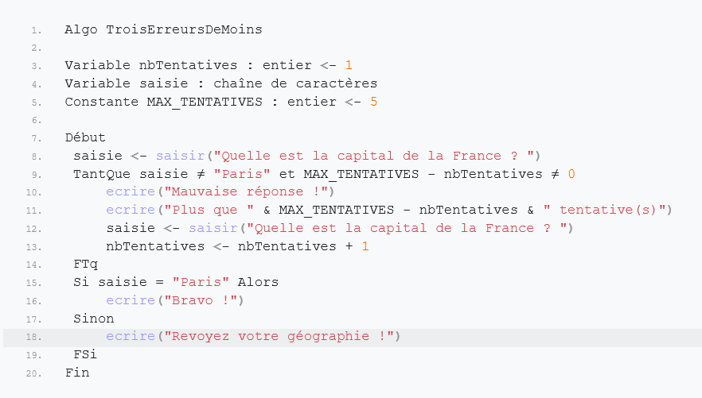

La boucle Répéter
La boucle Répéter...TantQue est une structure de contrôle en algorithmique qui permet de répéter une série d'instructions jusqu'à ce qu'une condition spécifique soit remplie.
Contrairement à la boucle TantQue, où la condition est vérifiée au début du bloc d'instructions, la boucle Répéter...TantQue vérifie la condition à la fin de chaque exécution.
Cela garantit que les instructions à l'intérieur de la boucle sont exécutées au moins une fois, même si la condition est déjà vraie au départ.
Caractéristiques principales
- Exécution garantie : La condition est vérifiée à la fin de la boucle, ce qui assure que le corps de la boucle est exécuté au moins une fois.
- Sortie conditionnelle : La boucle se répète jusqu'à ce que la condition devienne vraie. Lorsque la condition est remplie, la boucle s'arrête.
- Usage courant : Cette boucle est souvent utilisée lorsqu'on veut s'assurer qu'un bloc de code s'exécute au moins une fois, comme dans le cas d'une saisie utilisateur qui doit être vérifiée et répétée jusqu'à ce qu'elle soit correcte.
Exemple :
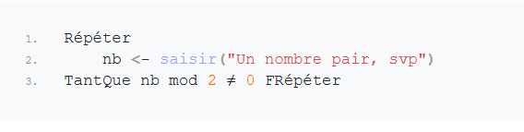
En résumé, la boucle Répéter...TantQue est utile lorsque vous voulez exécuter une série d'instructions au moins une fois et continuer jusqu'à ce qu'une certaine condition soit remplie.

Quelle boucle choisir ?
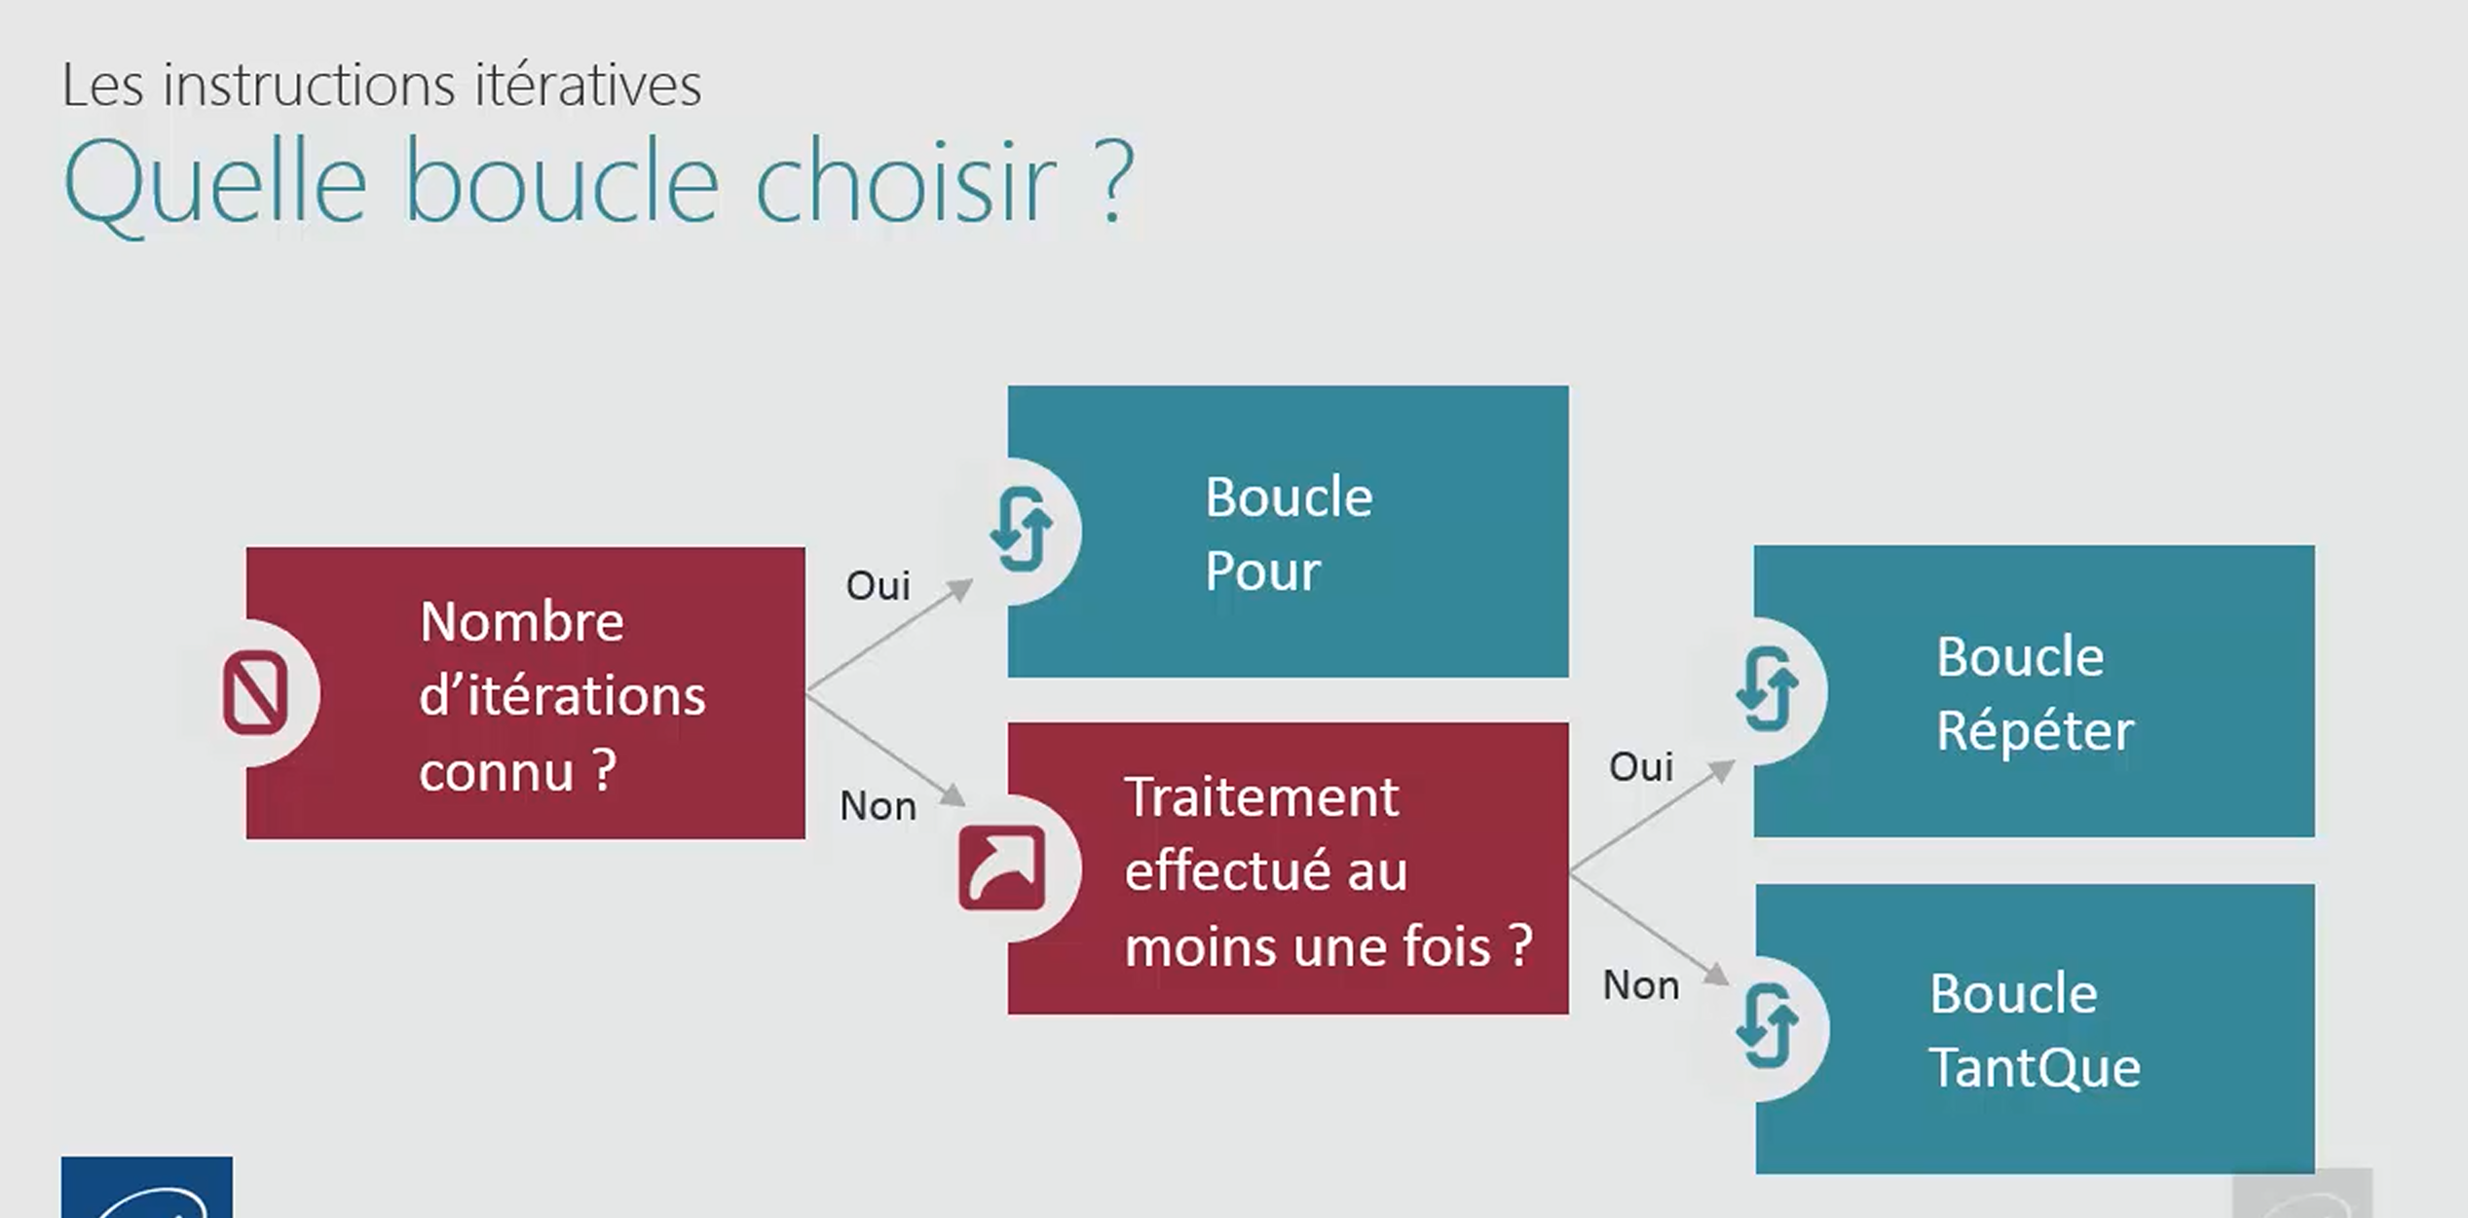

Types de Boucles et Leur Utilisation

Boucle Pour (Pour)
- Utilisation : Idéale lorsque le nombre d’itérations est connu à l’avance.
- Exemple : Si vous souhaitez parcourir les éléments d'un tableau ou effectuer une tâche un nombre précis de fois (par exemple, calculer la somme des 10 premiers entiers).
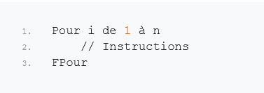

Boucle Tant Que (TantQue)
- Utilisation : Utilisée lorsque vous ne savez pas combien de fois la boucle doit s’exécuter à l’avance et que vous souhaitez continuer tant qu'une condition est vraie.
- Exemple : Demander à un utilisateur d’entrer un mot de passe jusqu'à ce qu'il soit correct.
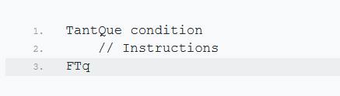

Boucle Répéter Tant Que (Répéter...Tant Que)
- Utilisation : Semblable à la boucle Tant Que, mais elle garantit que le bloc d'instructions sera exécuté au moins une fois, même si la condition est fausse dès le départ.
- Exemple : Afficher un menu et demander à l'utilisateur de faire un choix, avec la possibilité de quitter uniquement après avoir affiché le menu au moins une fois.
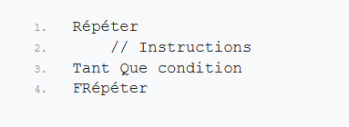
Choisir la Bonne Boucle
- Définir le besoin : Posez-vous la question suivante : savez-vous combien de fois vous devez répéter l'action ? Si oui, optez pour la boucle Pour. Si ce n'est pas le cas et que vous devez évaluer une condition avant chaque itération, utilisez Tant Que.
- Doit être exécuté au moins une fois ? : Si vous avez besoin de garantir qu'une action soit effectuée au moins une fois, choisissez Répéter...Tant Que.
- Lisibilité et compréhension : Choisissez la boucle qui rend votre code le plus clair pour vous et pour les autres qui pourraient le lire. Un code lisible est essentiel pour la maintenance future.

.

